安庆市红十字会简讯
第16期
（总第16期）
安庆市红十字会办公室 2013年12月19日

桐城市成功实现首例遗体捐献

2013年12月10日，桐城市成功实现了第一例遗体捐献。他就是范岗镇沥岗村78岁的老人黄志根同志。
黄志根同志生有一儿一女，家境不算太好，多年来惠受当地政府和村两委的照顾，怀着感恩和回报的心情，他曾要求子女在他身后将遗体捐献给国家。今年黄志根同志因车祸住院，当地政府和村两委更给予多方照顾，更坚定了黄老志愿捐献的信念。5月份，黄老委托子女找到桐城市红十字会，表达了志愿捐献的愿望。桐城市红十字会及时为黄老与省红十字会安医大接受站取得了联系，对志愿捐献相关流程给予详细解答。7月份，黄老委托子女在桐城市红十字会的见证下，在安徽省志愿捐献遗体登记表上郑重签下了自己的名字，并立下遗嘱：死后捐献遗体，用于医学研究，眼角膜捐献给需要的患者。8月16日，桐城市红十字会工作人员亲自登门，给黄老送去安徽省红十字会颁发的捐献志愿者荣誉证书，感谢他的仁心善举和奉献精神。12月9日晚上9：30，黄老告别人世，桐城市红十字会第一时间与安医大接受站取得了联系， 10日上午10时许，在范岗镇政府、范岗镇卫生院和沥岗村两委的见证下，黄老最终实现了他的捐献愿望。
黄志根老人的捐献善举，在桐城历史上属于第一次，是桐城首例遗体捐献者。他是一位普通的农家老百姓，却用他不平凡的行为诠释着他对党和政府多年来关怀的感恩和回报，弘扬的是一种文明社会新风尚，传递的是一种生命价值正能量。他的生命因奉献而美丽！
（桐城市红十字会 胡亚林）

弘扬红十字精神 助推公益事业
----枞阳县官埠桥镇农民李春生在全县率先志愿捐献遗体

枞阳县官埠桥镇继光村农民李春生，现年70岁，曾经是一名优秀共青团员，一直以来有个夙愿，希望能在有生之年为党、为国家尽最后一份力量。
2013年10月30日上午，他拄着拐杖，亲自来到县红十字会，表达了要捐献遗体的愿望，为弘扬“人道、博爱、奉献”的红十字精神传递一份正能量！在做好子女、家属的思想工作后，老人的小儿子作为亲属代表签署了志愿捐献遗体协议书。这是枞阳县红十字会完成的第一例遗体捐献的有关手续。
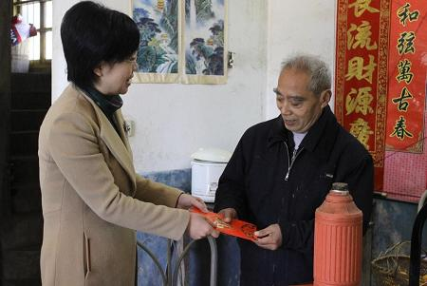
11月28日上午，在收到安徽医科大学遗体接受站办理的相关手续后，县红十字会专职副会长刘明、县卫生局党组书记吴照明率领县红十字会相关工作人员，在官埠桥镇政府、继光村支两委和镇卫生院负责人的陪同下，前往老人的家中，看望慰问李春生老人，向老人颁发了志愿者证书和荣誉证书，并向老人致以崇高的敬意。

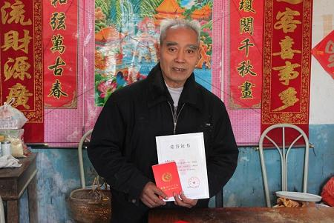
（枞阳县红十字会 方国红）
枞阳县红十字会积极开展捐献造血干细胞
与无偿献血宣传活动

2013年12月4日上午，枞阳县红十字会积极组织县医院、县中医院、县疾控中心工作人员在枞阳县湖滨广场开展捐献造血干细胞与无偿献血宣传活动。枞阳县红十字会专职副会长刘明到场并参与活动。活动现场高悬“共享生命绿洲，积极参与捐献造血干细胞与无偿献血”横幅，捐献造血干细胞和无偿献血、预防艾滋病等各类宣传材料很受群众欢迎，来自卫生系统的工作人员一边为过往群众测量血压、开展义诊咨询，并与过往群众一道纷纷捋起衣袖，登上县医院采血车，积极参与无偿献血，短短两个小时时间，献血量达4200余ml，登记志愿捐献造血干细胞6例。

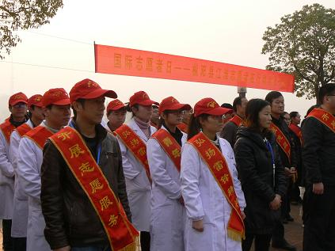
活动得到了安庆市无偿献血志愿者协会的大力支持，来自安庆市无偿献血志愿者协会的16名志愿者深入到大街小巷向广大市民发放无偿献血宣传材料，并以身说法，现场向广大市民宣传无偿献血不但不会影响身体健康，还可以刺激造血功能更加“活跃”，制造出更多的新鲜血液来，对人体健康反而更为有利，其中有5位志愿者获得过全国无偿献血志愿者金奖（需献血40次、献血量达8000ml以上）。

（枞阳县红十字会 方国红）

报：省红十字会，市委、市人大常委会、市政府、市政协，市委组织部公务员办，黄杰会长。
发：各县（市、区）红十字会 。
地址：安庆市红十字会 联系电话：5366587 邮编 ： 246002
责任编辑：卞宜心 陈滨 编辑：丁德霞 丁虹
网址： http://www.aqredcross.org/

